药品集中采购系统

企业
操作手册

生产企业操作指南

1.用户登录
点击湖南省医用药品集中采购交易平台网址，进入药品交易系统登录页面，如图1.1-1所示：
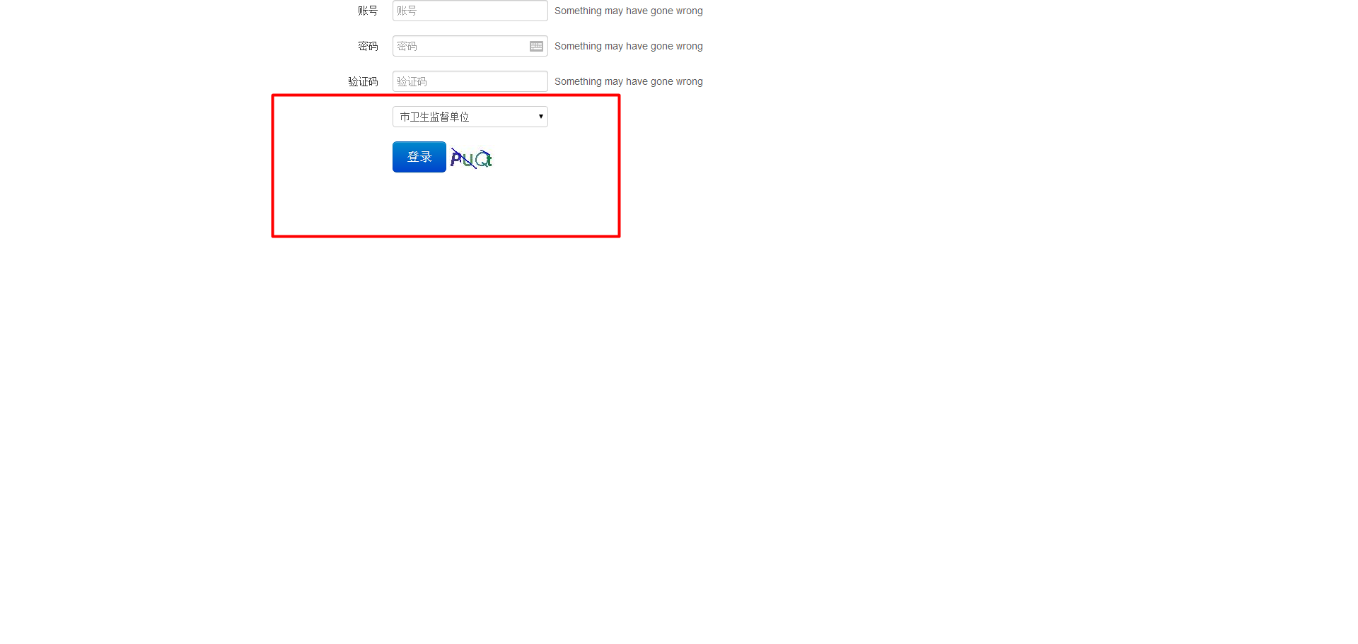图1.1-1
在登录框中输入用户名称、用户密码、验证码，输入完成后，点击登录，系统对用户名及密码进行确认后用户即可进入交易平台。

生产企业操作员登录平台后，应尽快修改登录密码。请注意妥善保管登录密码，确保密码不要遗失或泄露。

2. 采购单管理

2.1采购单确认
1、订单确认页面
打开【采购单管理】菜单，点击【采购单审核】页面，可以看到所有医疗机构已提交至本企业但本企业尚未确认的定单信息，企业对采购单进行确认操作。如图2.3.1-1所示：
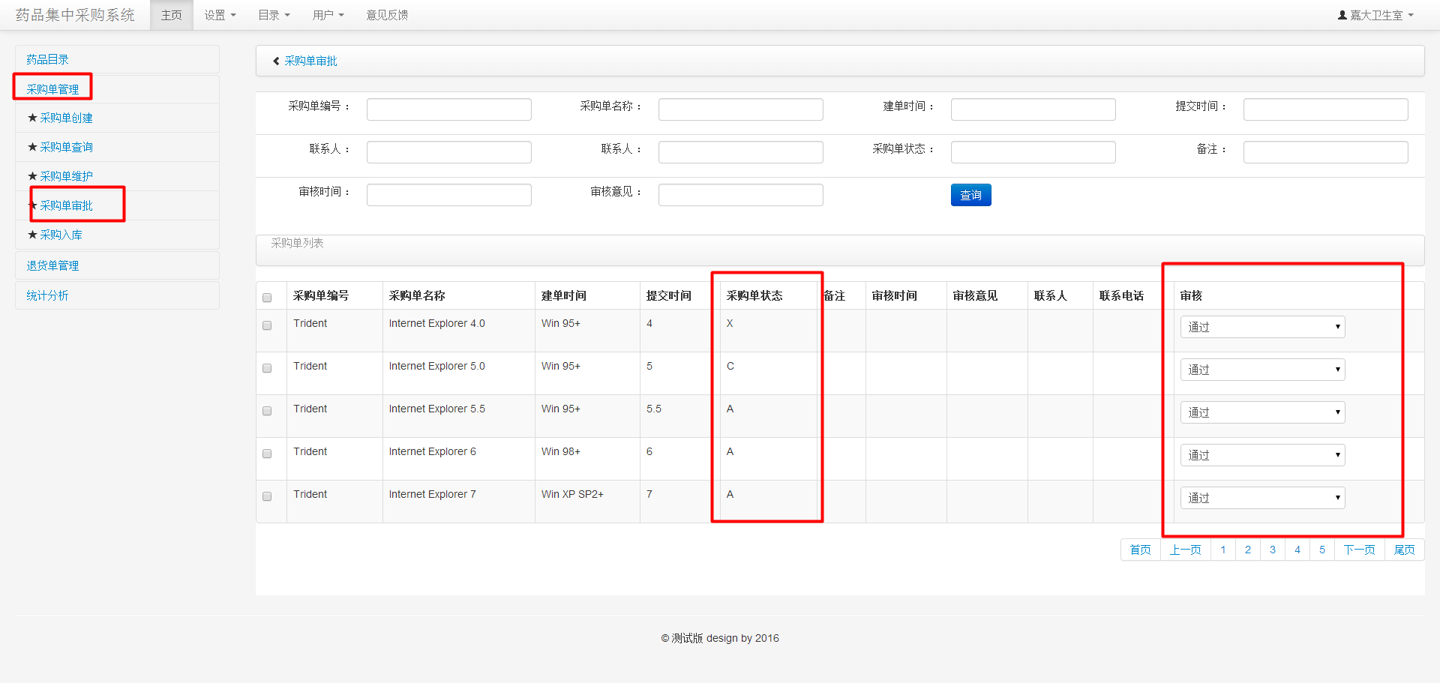图2.3.1-1
注：
点击“采购医院”可看到医疗机构的详细信息。
所有采购单都必须先进行确认才能够配送。
若企业确认配送，则必须对空单或不完整的采购单进行完善，包括新增、删除、修改产品。已经确认的采购单不能再次确认，已确认的采购单明细将不能进行修改删除操作。采购单确认方式为整单确认或拒绝。采购数量为0的采购明细不能确认，新增产品默认为已确认，未配送前可对其进行增删改操作。
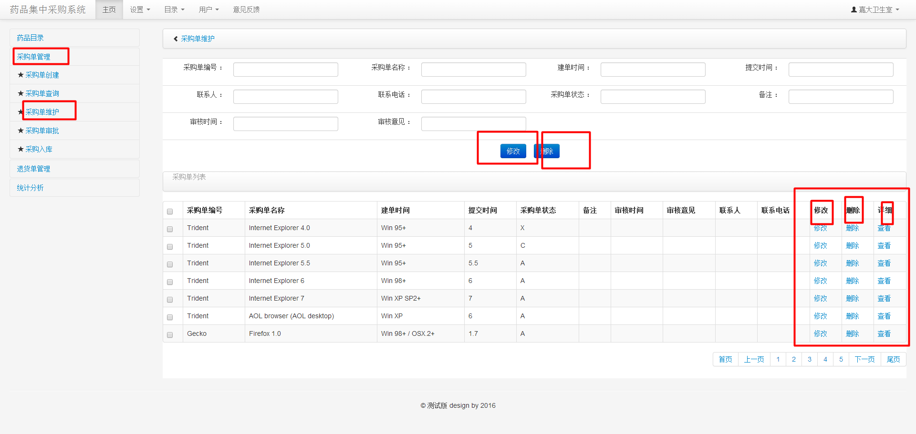
完善采购单具体操作如下：
1．添加产品：单击添加产品按钮，进入“采购单创建”页面，选择产品并输入数量，点击“加入采购单”按钮。可以继续加入需要的药品，也可以点击“制单完成”。如图2.3.1-3所示：
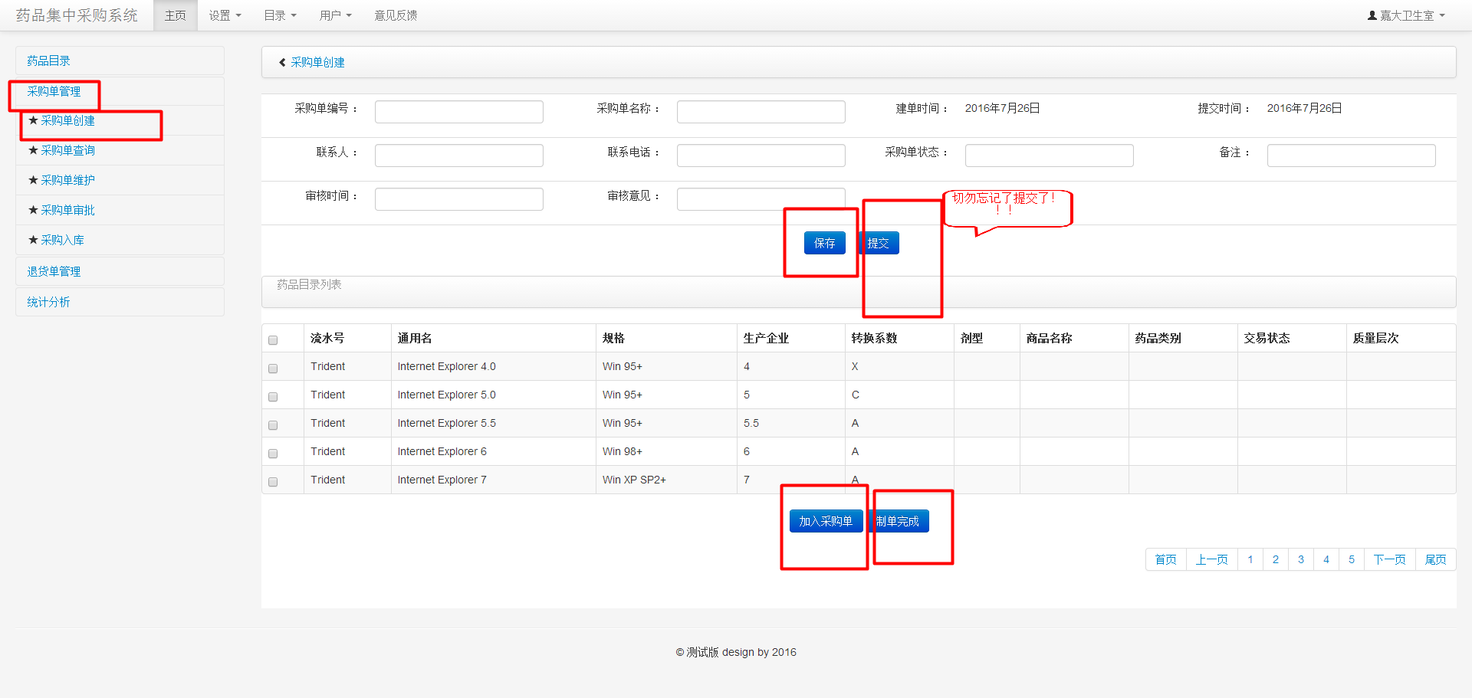
图2.3.1-3
2．修改产品数量：选择需要修改数量的药品，修改完成后，单击“保存修改”按钮保存修改信息；
3．删除产品：选择需要删除的产品，单击“删除产品”按钮，进行操作。
确认：选择相对应的药品，单击勾选中复选框“”，并单击“”按钮即可确认该采购单。
无法配送：因实际情况而无法配送。单内无法配送，勾选对应药品的前面的单选按钮，填写无法配送理由，选择审核“不通过”选项。
单击“产品流水号”，可查看药品详细信息。
2、订单产品列表页面
打开【采购单管理】菜单，点击【采购单审批】，可以查看采购单明细信息，如果采购单状态为“未审核”时，可点击“采购单名称”进行采购单审核确认，点击采购医院链接可查看医院信息。如图2.3.1-5所示：
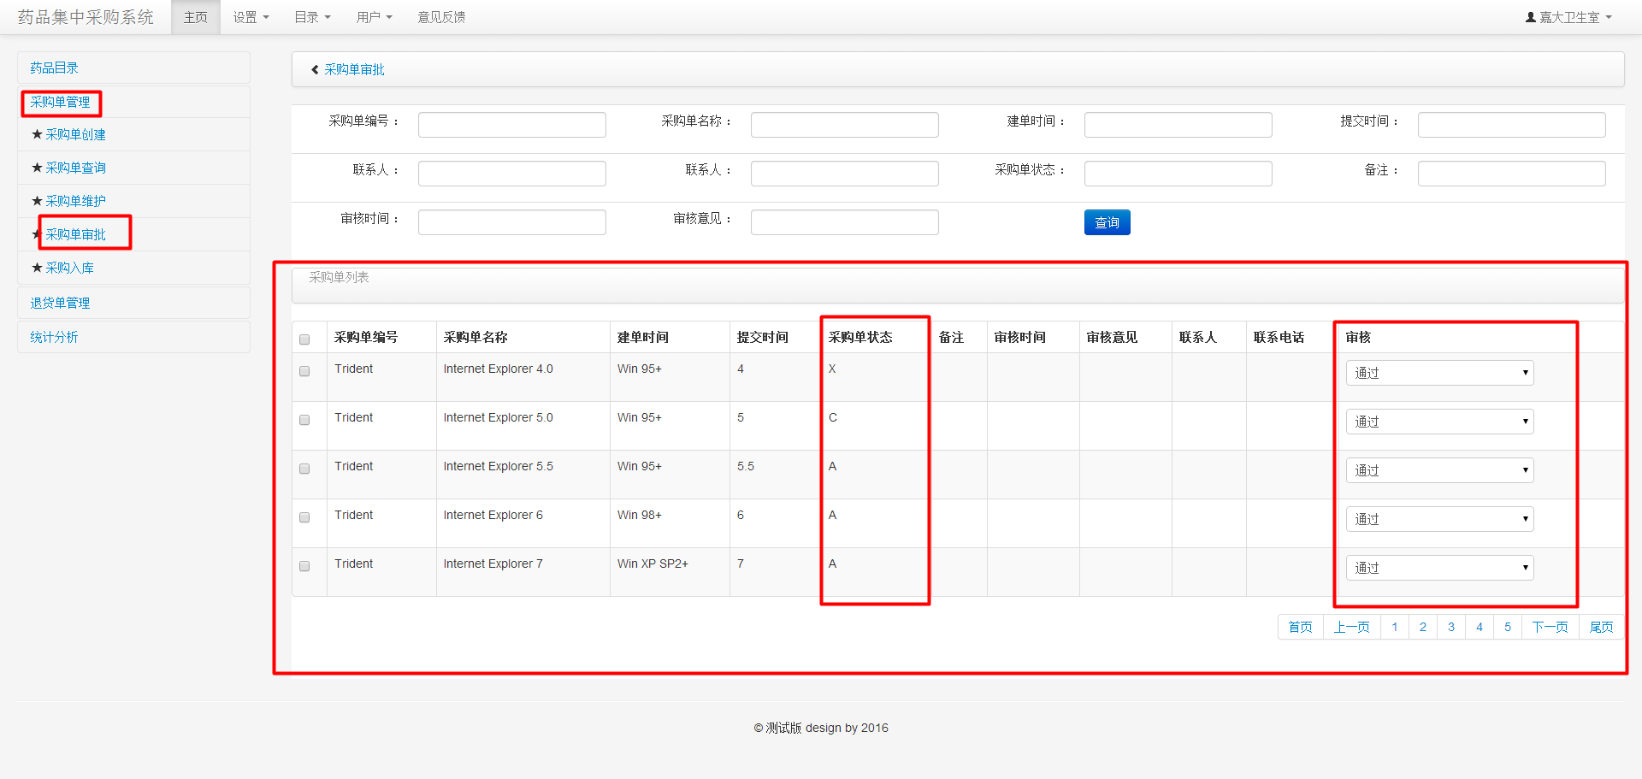
图2.3.1-5

2.2采购单配送
打开【采购单管理】菜单，点击【采购单审核】链接，配送企业可以给医疗机构进行采购单配送操作，审核通过即可进行配送了。如图2.3.2-1所示：
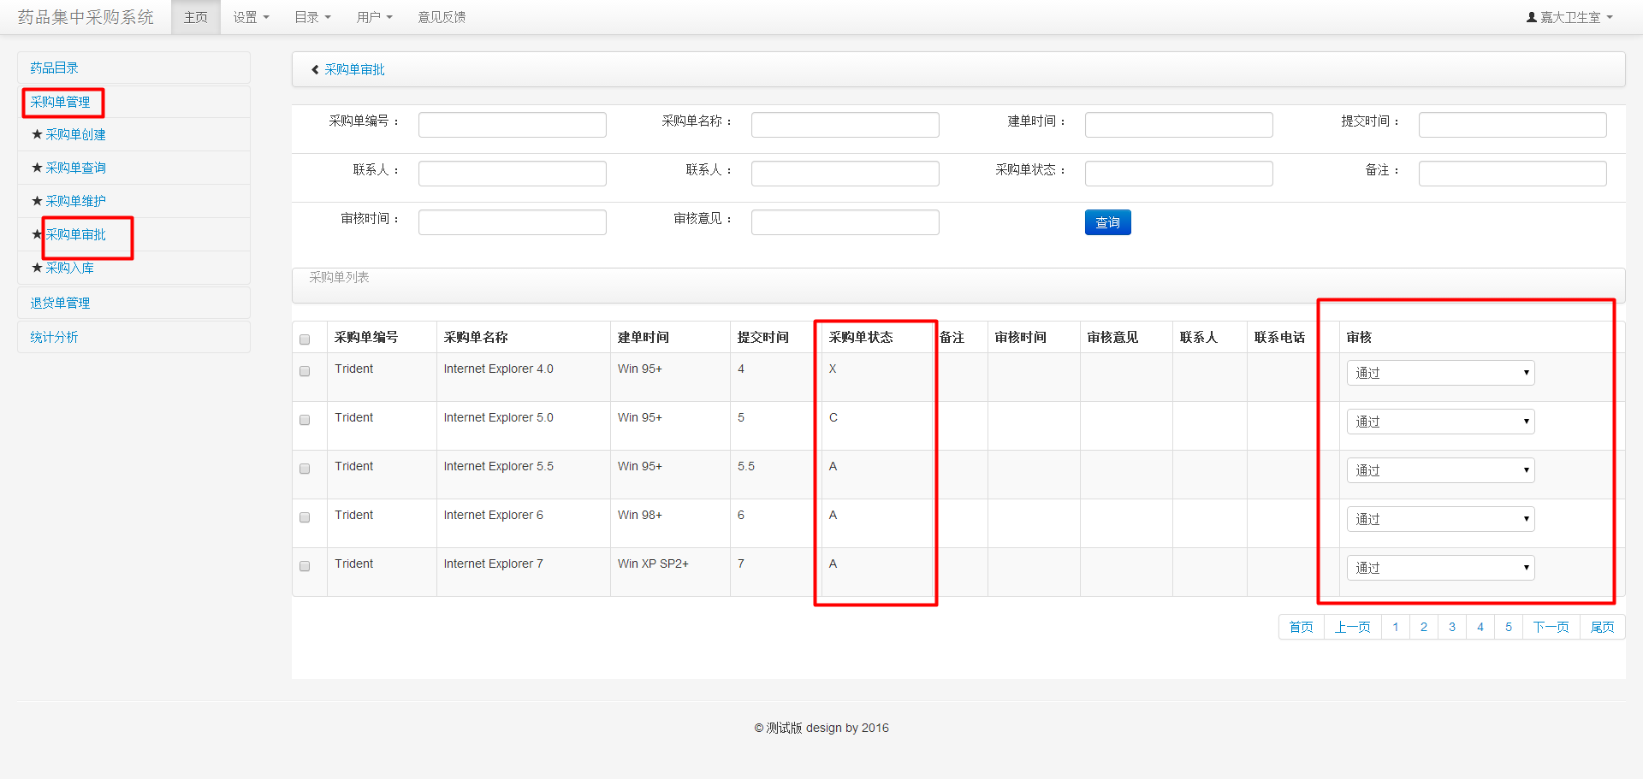
图2.3.2-1
部分未配送：打开【采购单管理】菜单，点击【采购单审核】链接，选择【部分未配送】项，可以看到因分批配送后，遗留的部分未配送药品的信息，企业可以对采购单再次进行配送操作。
已配送：打开【采购单管理】菜单，点击【采购单审核】链接，选择【已配送】项，企业可以看到已配送药品的信息。企业可以对已配送但医院端未入库的数据进行修改、删除操作。如图2.3.2-2所示：
无法配送：显示企业无法配送的药品详情。
打回配送：医疗机构核对配送企业入库单，若详情不符可打回该采购单，交由配送企业修改完善后再次提交入库，医疗机构可进行打回修改、入库、拒收操作。

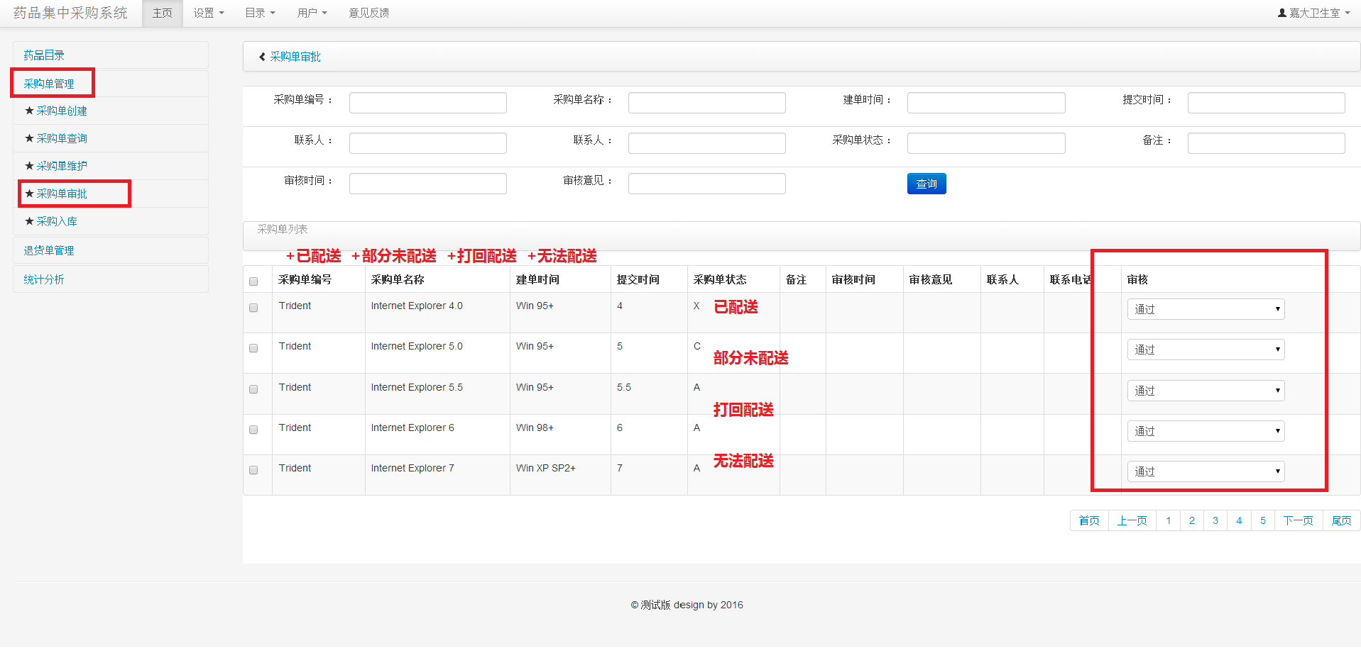
图2.3.2-2

2.3采购单入库查询
打开【采购单管理】菜单，点击【采购单查询】链接，企业可以看到配送产品的入库情况。如图2.3.3-1所示：
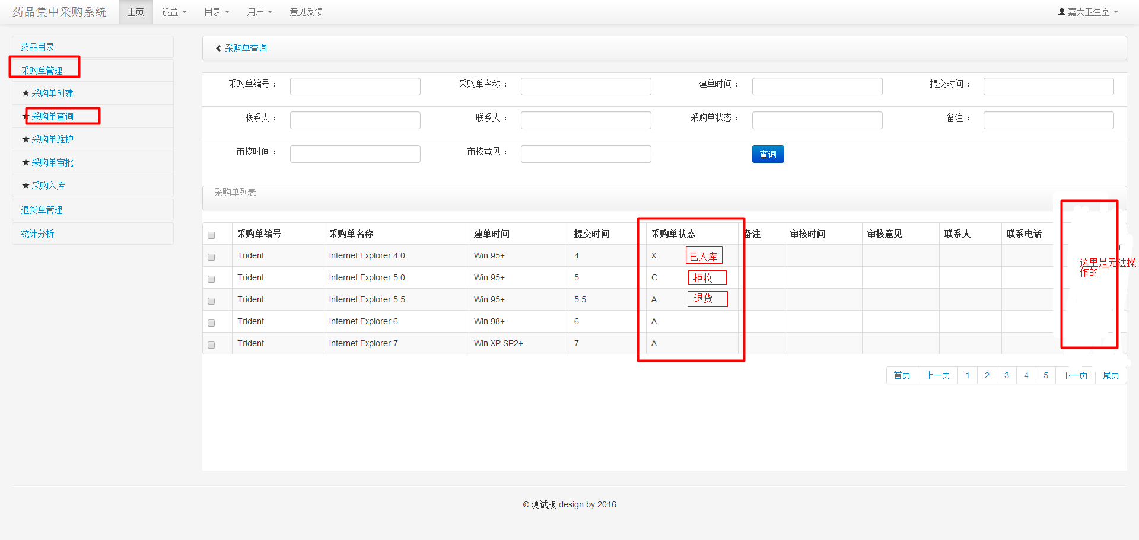
图2.3.3-1
已入库：查询所有该企业所配送的药品，医院已做入库操作的药品信息。
拒收：查询所有该企业所配送的药品，但是医院拒收的药品信息。
确认退货：查询企业已确认退货的药品信息。

2.4所有采购单
打开【采购单管理】菜单，点击【采购单查询】链接，企业可以看到医疗机构给自己下的所有订单状态，如图2.3.5-1所示：
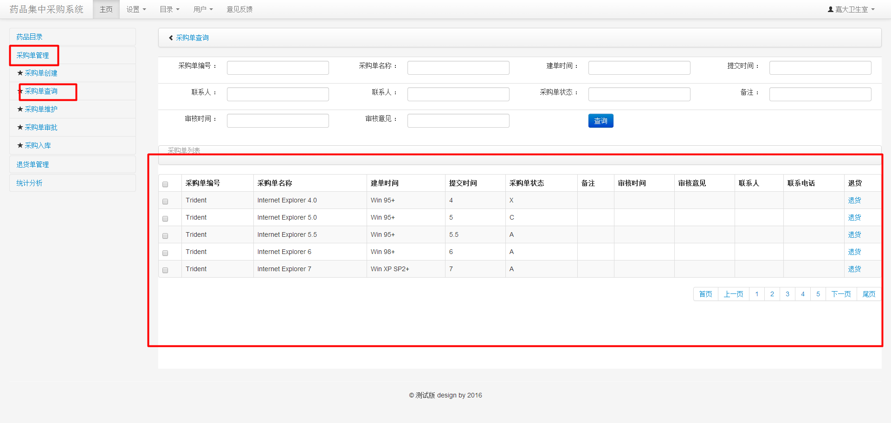
图2.3.5-1

3 统计分析管理

3.1统计分析管理
查询字段：医院采购时间区间、生产企业名称、配送企业账户、采购单名称、医院名称、医院注册号、通用名、流水号等。
点击流水号可查看药品详情。配送企业账户查询条件仅在输入本企业主账号（总公司账户）或分账号（配送站账户）时方可查出数据，总公司能汇总统计旗下所有市州配送站的药品配送数据。如图2.4.1-1所示：
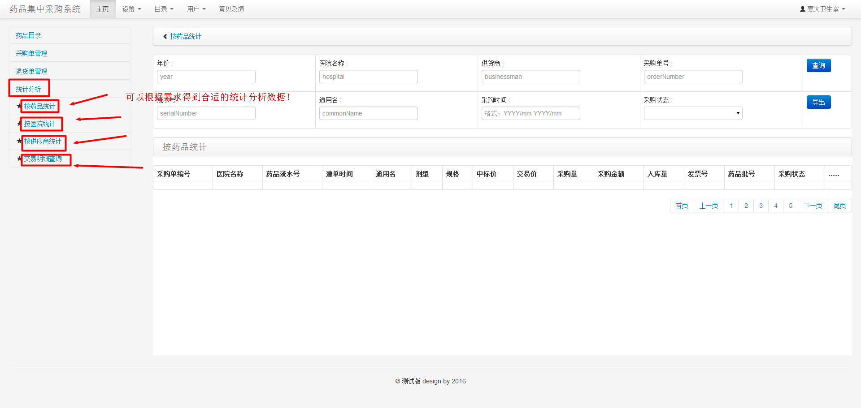
图2.4.1-1

4退货管理

4.1退货确认
打开【退货单管理】菜单，点击【退货单审核】链接，企业可看到医院退货单的详细信息，并进行对退货单的审核。如图2.5.1-1所示：
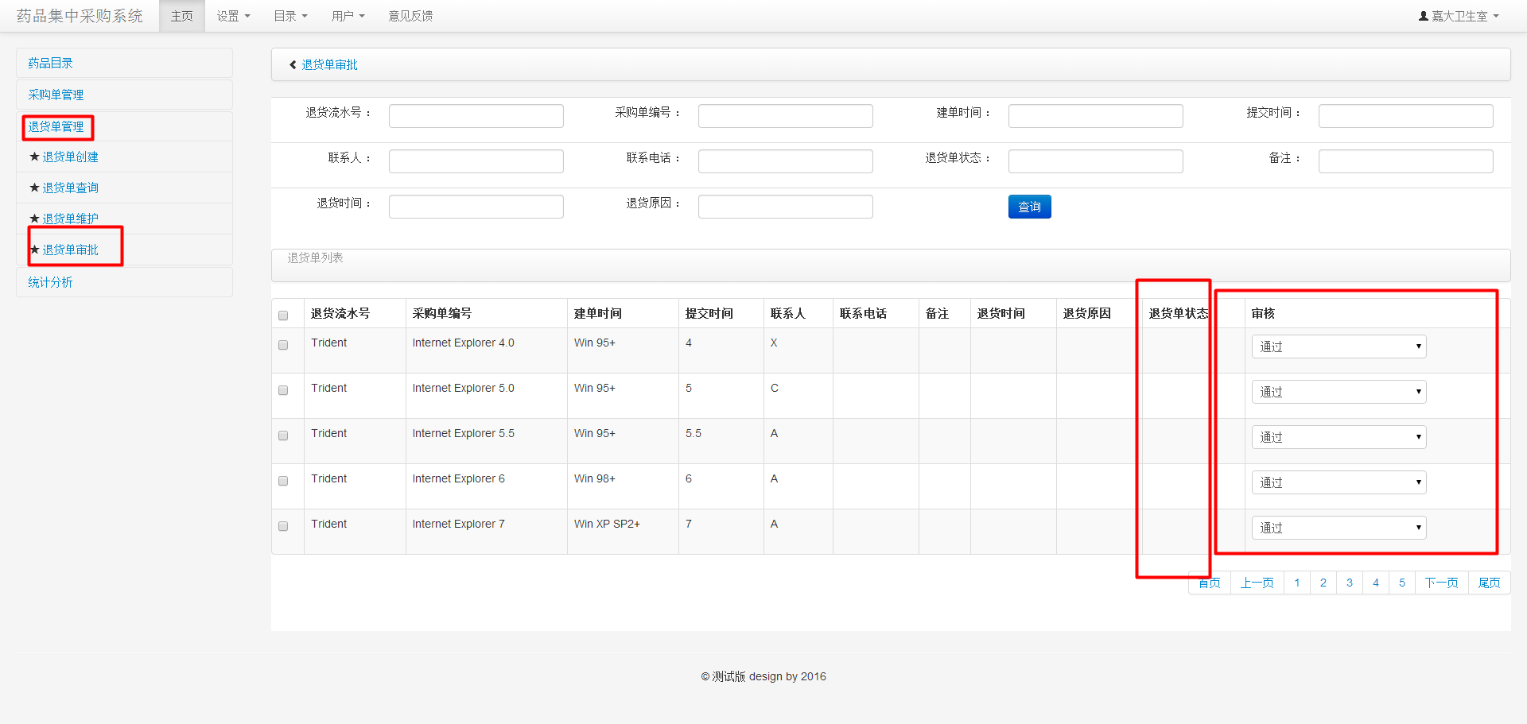图2.5.1-1
选择复选框，勾选所要退货的退货单信息，点击“接受退货”完成退货操作；点击“拒绝退货”时，拒绝理由为必填项。 确认退货的退货单信息可在“已接受”项查看相关信息。拒绝退货后可在“已拒绝”项查看相关信息。
注：点击“退货单名称”企业可查看已拒绝的退货单详细信息。
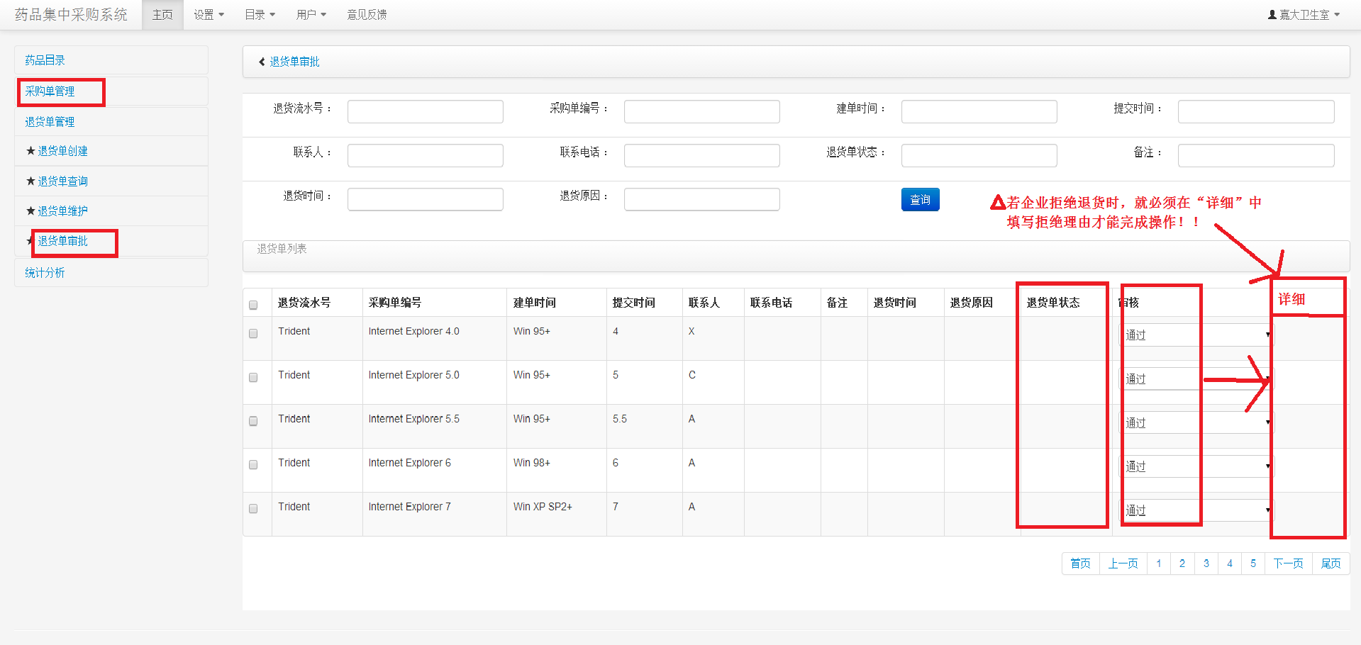

**退货单查询、退货单维护都与采购单相类似，不再赘述.

